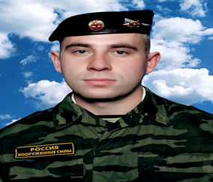
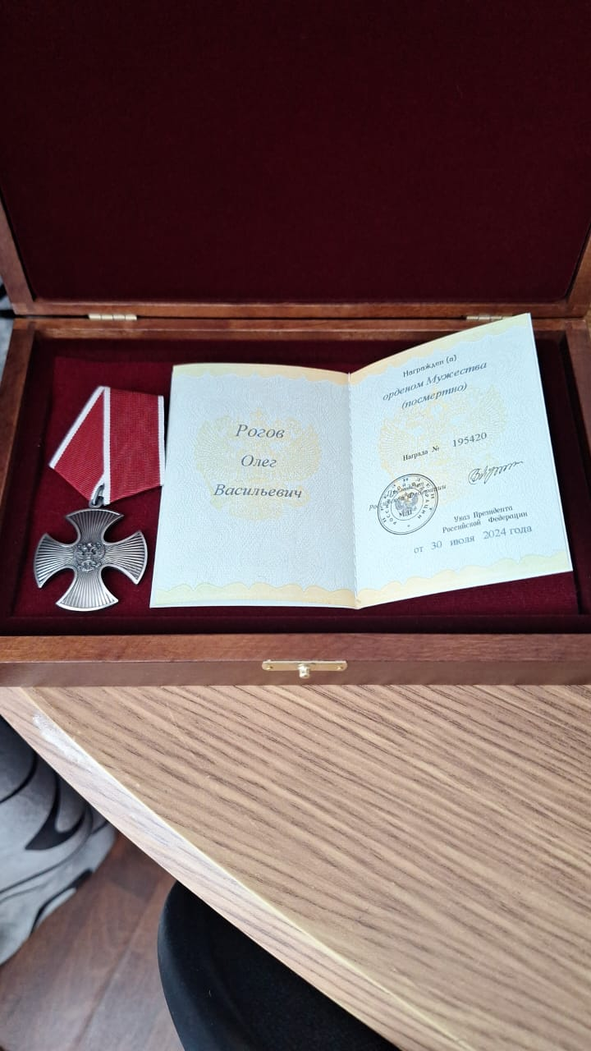
Рогов Олег Васильевич
21.10.1986 – 05.06.2024
Родился 21.10.1986 года в поселке Эммаусс, Калининского муниципального округа в простой рабочей семье. Мать - Рогова Валентина Григорьевна трудилась на местной ферме дояркой и растила одна сына и дочь.
С 01.09.1993 по 28.06.2004 года обучался в муниципальном общеобразовательном учреждении Эммаусская средняя общеобразовательная школа. За время обучения в школе проявил себя с положительной стороны, достигая высоких результатов как в учебной деятельности, так и в спортивной жизни школы. Окончив 11 класс, поступил в Тверской кооперативный техникум, а после его окончания по специальности «менеджмент» продолжил обучаться в Тверском филиале Московского государственного университета экономики, статистики и информатики (МЭСИ).
После окончания института, Олег Васильевич был призван на службу во внутренние войска г.Москва. До решения уйти служить по контракту, работал и проживал в поселке Эммаусс. Женат не был, детей нет.
5 мая 2024 года Олег Васильевич подписал добровольный контракт с Министерством обороны Российской Федерации и в должности рядового отправился в зону специальной военной операции защищать рубежи родной страны.
5 июня 2024 года Олег Васильевич геройски погиб на полях Херсонского направления при выполнении боевого задания в составе роты разведки.
24 сентября в МОУ «Эммаусская СОШ» прошла церемония открытия мемориальной доски памяти Рогову Олегу Васильевичу.
Для открытия мемориальной доски были приглашены родственники погибшего, мама -Валентина Григорьевна и сестра- Татьяна Васильевна.
Олег - солдат России, которым гордится наша страна, хорошо знающая цену воинскому подвигу.
Награжден орденом мужества посмертно.

